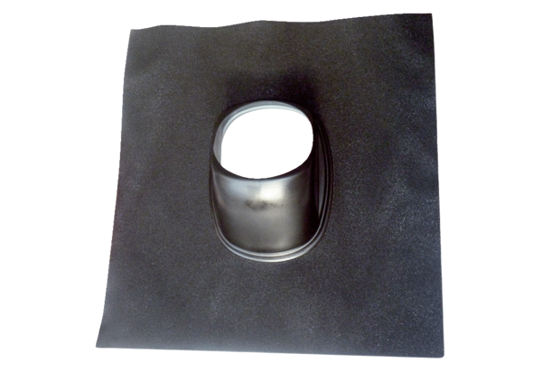Krovna ploča DP 160 SBJedinica za pakiranje: 1 komAsortiman: B
Broj artikla: 0092.0380Proizvođač: MAICO

